附件1：被推荐中标人名单和推荐理由
被推荐中标人名单：中国移动通信集团山东有限公司临沂分公司
被推荐中标人理由：根据项目需求，本项目采用单一来源方式进行采购。
附件2：二次报价
附件3：代理服务费标准及金额
本项目成交服务费参照原计价格【2002】1980 号<<招标代理服务费收费管理暂行办法>>规定、国家发展和改革委员会办公厅《关于招标代理服务收费有关问题的通知》（发改办价格【2003】857 号）和发改办价格[2011]534 号<<关于降低部分建设项目收费标准规范收费行为等有关问题的通知>>规定的标准收取,在发布中标公告后 2 个工作日内由成交供应商向中正信造价咨询有限公司缴纳。

附件4：山东省政府采购评审劳务报酬支付表

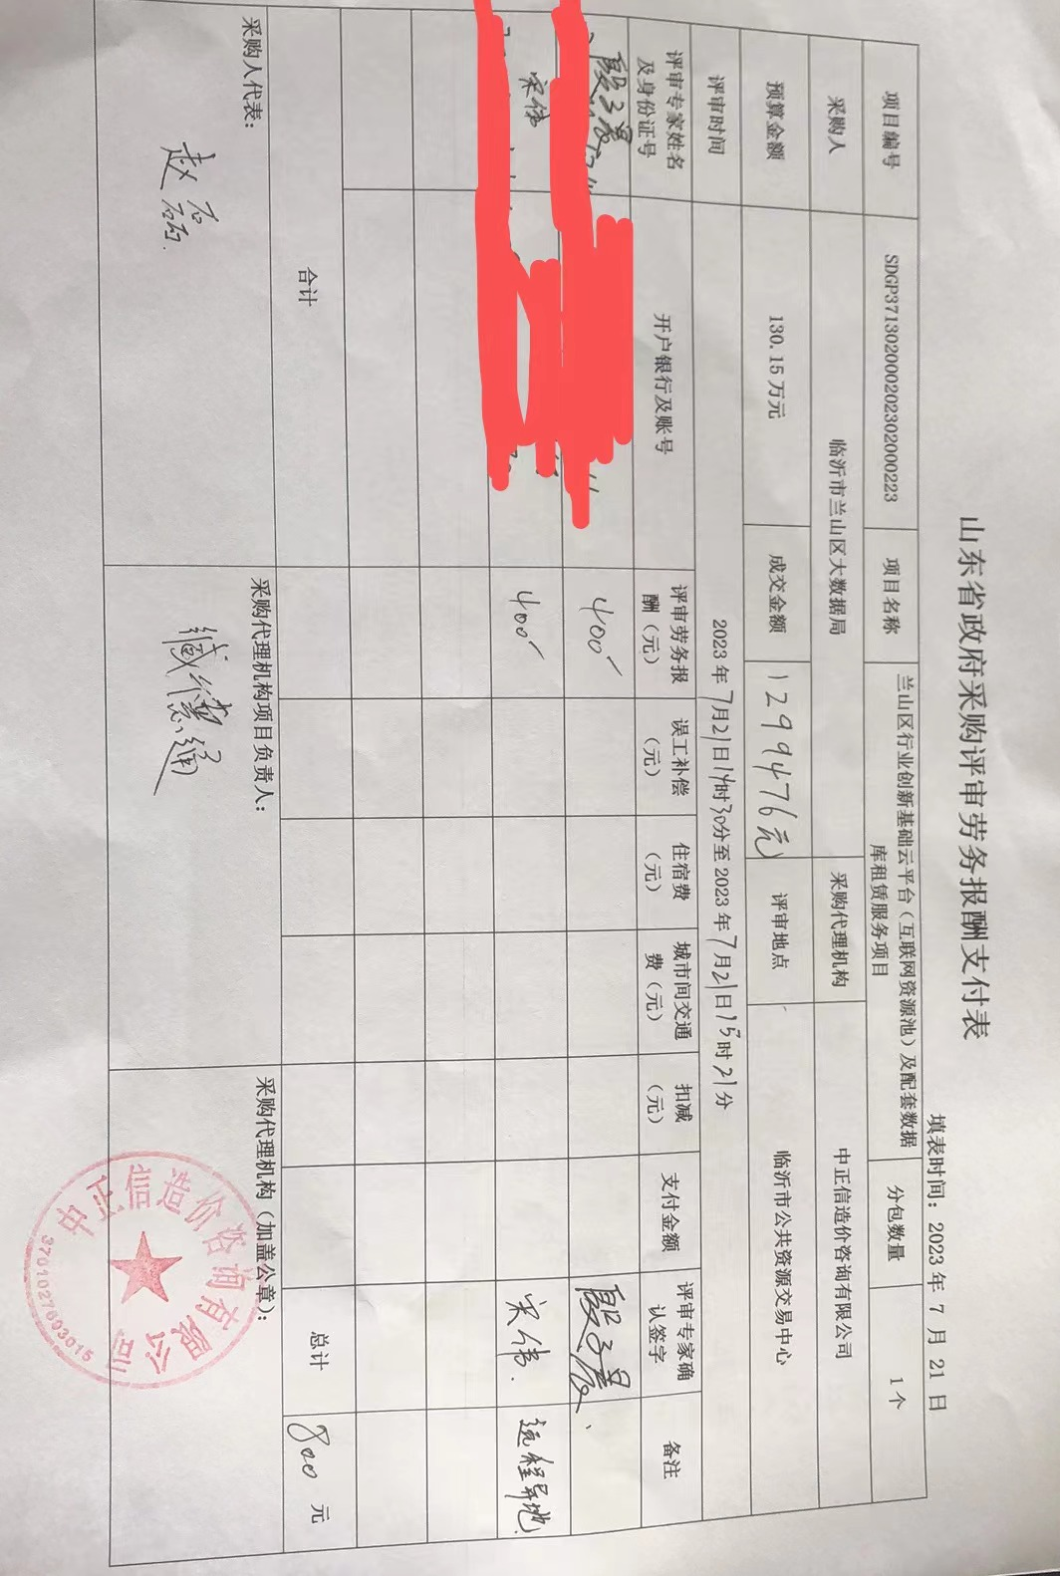
附件5：中标单位上两年度类似项目业绩清单
